2011普通高校招生考试试题汇编-万有引力定律
22（2011安徽）．（14分）
（1）开普勒行星运动第三定律指出：行星绕太阳运动的椭圆轨道的半长轴a的三次方与它的公转周期T的二次方成正比，即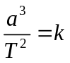，k是一个对所有行星都相同的常量。将行星绕太阳的运动按圆周运动处理，请你推导出太阳系中该常量k的表达式。已知引力常量为G，太阳的质量为M_{太}。
（2）开普勒定律不仅适用于太阳系，它对一切具有中心天体的引力系统（如地月系统）都成立。经测定月地距离为3.84×10⁸m，月球绕地球运动的周期为2.36×10⁶S，试计算地球的质M_{地}。（G=6.67×10⁻¹¹Nm²/kg²，结果保留一位有效数字）
解析：（1）因行星绕太阳作匀速圆周运动，于是轨道的半长轴a即为轨道半径r。根据万有引力定律和牛顿第二定律有
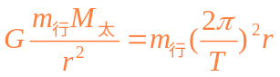 ①
于是有 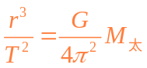 ②
即 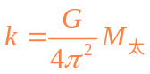 ③
（2）在月地系统中，设月球绕地球运动的轨道半径为R，周期为T，由②式可得
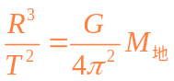 ④
解得 M_{地}=6×10²⁴kg ⑤
（M_{地}=5×10²⁴kg也算对）
19（2011全国卷1）．我国“嫦娥一号”探月卫星发射后，先在“24小时轨道”上绕地球运行(即绕地球一圈需要24小时)；然后，经过两次变轨依次到达“48小时轨道”和“72小时轨道”；最后奔向月球。如果按圆形轨道计算，并忽略卫星质量的变化，则在每次变轨完成后与变轨前相比，
A．卫星动能增大，引力势能减小
B．卫星动能增大，引力势能增大
C．卫星动能减小，引力势能减小
D．卫星动能减小，引力势能增大
解析：周期变长，表明轨道半径变大，速度减小，动能减小,引力做负功故引力势能增大选D
12（2011海南）.2011年4月10日，我国成功发射第8颗北斗导航卫星，建成以后北斗导航卫星系统将包含多可地球同步卫星，这有助于减少我国对GPS导航系统的依赖，GPS由运行周期为12小时的卫星群组成，设北斗星的同步卫星和GPS导航的轨道半径分别为和，向心加速度分别为和，则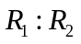=____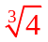_。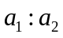=_____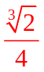（可用根式表示）
解析：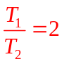，由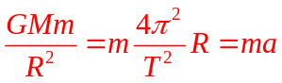得：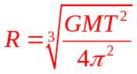，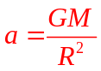因而：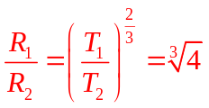 ，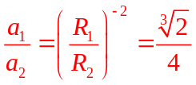
19（2011全国理综）.卫星电话信号需要通地球同步卫星传送。如果你与同学在地面上用卫星电话通话，则从你发出信号至对方接收到信号所需最短时间最接近于（可能用到的数据：月球绕地球运动的轨道半径约为3.8×10⁵m/s，运行周期约为27天，地球半径约为6400千米，无线电信号传播速度为3x10⁸m/s）（B）
A.0.1s B.0.25s C.0.5s D.1s
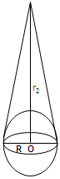
解析：主要考查开普勒第三定律。月球、地球同步卫星绕地球做匀速圆周运动，根据开普勒第三定律有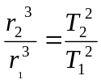解得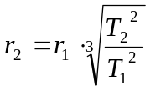，代入数据求得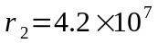m.如图所示，发出信号至对方接收到信号所需最短时间为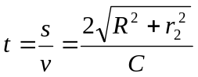，代入数据求得t=0.28s.所以正确答案是B。

8（2011天津）． 质量为m的探月航天器在接近月球表面的轨道上飞行，其运动视为匀速圆周运动。已知月球质量为M，月球半径为R，月球表面重力加速度为g，引力常量为G，不考虑月球自转的影响，则航天器的
A．线速度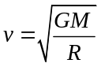 B．角速度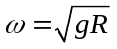 C．运行周期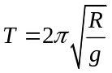 D．向心加速度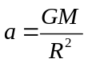
【解析】：万有引力提供卫星做圆周运动的向心力，代入相关公式即可
【答案】：AC
19（2011浙江）.为了探测X星球，载着登陆舱的探测飞船在该星球中心为圆心，半径为r₁的圆轨道上运动，周期为T₁，总质量为m₁。随后登陆舱脱离飞船，变轨到离星球更近的半径为r₂ 的圆轨道上运动，此时登陆舱的质量为m₂则
A. X星球的质量为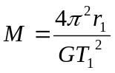
B. X星球表面的重力加速度为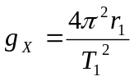
C. 登陆舱在与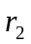轨道上运动是的速度大小之比为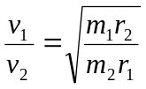
D. 登陆舱在半径为轨道上做圆周运动的周期为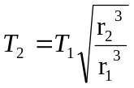
19.答案：AD
解析：根据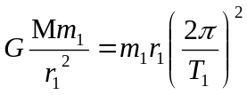、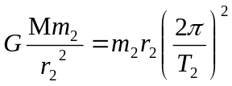，可得、，故A、D正确；登陆舱在半径为的圆轨道上运动的向心加速度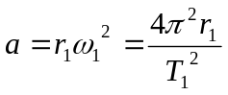，此加速度与X星球表面的重力加速度并不相等，故C错误；根据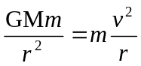，得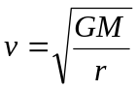，则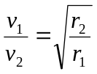，故C错误。
20(2011广东).已知地球质量为M，半径为R，自转周期为T，地球同步卫星质量为m，引力常量为G。有关同步卫星，下列表述正确的是
A.卫星距离地面的高度为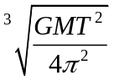
B.卫星的运行速度小于第一宇宙速度
C.卫星运行时受到的向心力大小为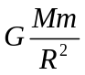
D.卫星运行的向心加速度小于地球表面的重力加速度
解析：根据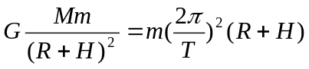，A错，由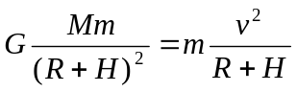，B正确，由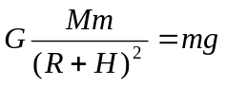，C错D对。选BD

15(2011北京)．由于通讯和广播等方面的需要，许多国家发射了地球同步轨道卫星，这些卫星的
A．质量可以不同 B．轨道半径可以不同
C．轨道平面可以不同 D．速率可以不同

22B（2011上海）．人造地球卫星在运行过程中由于受到微小的阻力，轨道半径将缓慢减小。在此运动过程中，卫星所受万有引力大小将 (填“减小”或“增大”)；其动能将 (填“减小”或“增大”)。
22B答案：增大，增大

17（2011山东）.甲、乙为两颗地球卫星，其中甲为地球同步卫星，乙的运行高度低于甲的运行高度，两卫星轨道均可视为圆轨道。以下判断正确的是
A.甲的周期大于乙的周期
B.乙的速度大于第一宇宙速度
C.甲的加速度小于乙的加速度
D.甲在运行时能经过北极的正上方
答案：AC
解析：万有引力提供向心力，由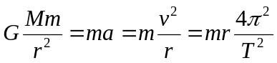，可得向心加速度之比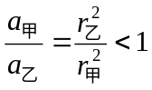，C正确；周期之比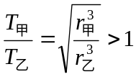，A正确；甲、乙均为两颗地球卫星，运行速度都小于第一宇宙速度，B错误；甲为地球同步卫星运行在赤道上方，D错误。

